Escuela Superior de Economía y Negocios

Primer Avance: Plataforma Airbnb

Equipo Tlátoc:

Diego Portillo 20191676, Aarón Ramos 20195452, Marcela Mata 20191112, Ángela Ruíz 20191454, Keavy González 20195535, Gabriela Beltrán 20171513, Victoria Vásquez 20192380, Raúl Reyes 20195519

Química General

Ing. Balbino Aylagas

6 de octubre del 2020

**Aplicaciones web (Opciones)**

1. Airbnb funciona como una herramienta para encontrar y reservar hospedaje. Cuenta con alojamiento alrededor de 191 países donde existen anfitriones que ofrecen sus servicios de casas hasta hoteles. Se adapta a las necesidades y gustos, ya que tiene opciones para filtrar el lugar que se esté buscando. Por ejemplo, se puede elegir el rango de presupuesto, la cantidad de personas que se alojarán y las comodidades especiales que se prefieran, como piscina o aire acondicionado.
2. Spotify es un reproductor de música y podcasts. Se adapta completamente al estilo del usuario ya que tiene millones de canciones y episodios que van a coincidir con sus gustos. Se pueden crear listas de reproducción y ser compartidas con amigos. Igualmente, existen playlists creadas por la misma aplicación que se pueden disfrutar. Cuenta con una extensión premium que permite descargar canciones y escucharlas cuando no haya conexión. A su vez, elimina los anuncios de la versión gratuita por completo para no escuchar interrupciones.
3. Farmacias San Nicolás es una cadena de farmacias salvadoreña la cual cuenta con más de 50 años de experiencia. La misma, maneja una aplicación web donde se pueden realizar compras en línea, con servicio de envío a domicilio o de recoger en alguna tienda de preferencia. Allí mismo dan a conocer las promociones y servicios que ofrecen como en sus tiendas a nivel nacional.
4. Hotel Crown Plaza, uno de los hoteles más famosos del país, cuenta con su propia página web para realizar reservas. El sitio empieza preguntando qué día se llegará al hotel y el día de salida. A partir de estos parámetros, propone las habitaciones disponibles por categorías, una cama, dos camas, suite y estándar (que es una combinación entre las dos categorías). Cada sección está ordenada de menor a mayor, es decir, desde la más barata a la más cara. Además, existe la opción de buscar habitaciones para gente discapacitada. Todas las habitaciones tienen una breve descripción general.
5. AEON Computers es una de las tiendas más reconocidas en base al campo tecnológico y gamer. Ellos suministran desde cables HDMI, adaptadores USB hasta computadoras preconstruidas (o prebuilt PCs). Su aplicación web está bien estructurada, se divide en categorías para no perder al cliente y también contiene una sección de búsqueda, por si el cliente ya tiene en mente que producto es el que busca. Además, en la tab de búsqueda también hay un droplist para realizar búsquedas más específicas de una categoría.

**Aplicación escogida**

La opción que más sobresale es la de Airbnb, ya que es una aplicación que contiene muchos filtros y herramientas adicionales, lo que sería un desafío para el equipo. Por ser una plataforma en la que millones de personas tendrán acceso, la meta principal es hacerla lo más accesible posible para que cualquier persona dispuesta a alquilar, ya sea un cuarto o una casa, pueda hacerlo y sea de manera fácil y sencilla.

De igual forma, después de la pandemia, el mercado de turismo se extenderá por todo el mundo, y, mediante esta aplicación, sería más fácil ayudar a las personas que desean emprender en el área de inmuebles. Del mismo modo, se les brinda a los turistas una alternativa más alcanzable y con más opciones que solo hoteles excesivamente costosos.



**Airbnb**

**¿Cómo funciona?**

Busca lugares para hospedarse con respecto a los filtros ingresados. Muestra el precio y fotos.

**¿Qué hace?**

Conectar al turista con un host, a manera de facilitar la búsqueda de un lugar bueno y accesible. También, vende nuevas experiencias. Como host, se tiene la facilidad de transformar un cuarto para generar distintos impactos en las personas que lleguen. Como turista, se pueden adquirir distintas experiencias nuevas y diferentes a las tradicionales al viajar.

**¿Cuál es el mercado meta?**

Turistas que quieren un lugar económico donde quedarse.

**¿Quién ocupa esta aplicación?**

Personas que viajan mucho y quieren tener experiencias distintas a un hotel. Personas que viajan por trabajo y necesitan un lugar económico, accesible y con condiciones apropiadas para sus necesidades.

**Identificación de Procesos**

**Vista cliente**

1. Proceso de registro de usuario
2. Cliente selecciona su forma de registro
3. Desde sitio web:

* Cliente selecciona su país o región.
* Cliente ingresa su número de teléfono.
* Cliente proporciona sus datos personales.
* Cliente acepta términos de uso de Airbnb.

1. Desde el correo electrónico:
   * Cliente ingresa su correo y contraseña.
   * Cliente acepta términos de uso de Airbnb.
2. Desde Facebook:
   * Cliente ingresa su usuario y contraseña de Facebook.
   * Cliente acepta términos de uso de Airbnb.
3. Desde Google:
   * Cliente ingresa su cuenta y correo de Google.
   * Cliente acepta términos de uso de Airbnb.
4. Cliente ingresa con su usuario ya registrado.
5. Cliente crea su perfil:
   1. Selección de fotografía.
   2. Confirmación de correo electrónico.
   3. Sincronización de contactos.
      * Gmail
      * Yahoo
      * Outlook
6. Proceso de inicio de sesión
   * 1. Cliente selecciona su forma de inicio de sesión:
        1. Número de teléfono.
        2. Correo electrónico.
        3. Facebook.
        4. Google.
     2. Cliente ingresa a la plataforma desde su usuario.
7. Proceso de búsqueda de hospedaje
8. Cliente selecciona la ubicación en la que quisiera encontrar su hospedaje.
9. Cliente selecciona fecha de llegada de su hospedaje.
10. Cliente selecciona fecha de salida de su hospedaje.
11. Cliente agrega cuantas personas conformarán el hospedaje.
12. Adultos (13 años o más)
13. Niños (2 a 12 años)
14. Bebés (Menores de 2 años)
15. Cliente filtra hasta que encuentre el lugar perfecto:
    1. Flexibilidad de cancelación:
       * Muestra solo alojamientos que ofrecen flexibilidad de cancelación.
    2. Tipo de alojamiento:
       * Alojamiento entero (Tienes un espacio entero para ti).
       * Habitación privada (Tienes tu propia habitación y compartes algunos espacios comunes).
       * Habitación de hotel (Tienes una habitación privada o compartida en un hotel boutique, un hostal u otro tipo de alojamiento).
       * Habitación compartida (Quédate en una zona común con otras personas).
    3. Precio:
       * Rango de precios.
    4. Más filtros:
       * Habitaciones y camas:
         + Cantidad de camas.
         + Cantidad de Habitaciones.
         + Cantidad de baños.
       * Lugares verificados:
         + Airbnb Plus (Selección de lugares para alojarte con calidad y comodidad verificadas).
         + ¿Viajas por trabajo? (Explora alojamientos y hoteles boutique con valoración 5 estrellas de viajeros de negocios).
         + Reservación inmediata (Anuncios que puedes reservar sin esperar la aprobación del anfitrión).
       * Más opciones:
         + Super anfitrión (Alojamiento con anfitriones reconocidos).
         + Accesibilidad (Encuentra un lugar para alojarte que cumpla con tus necesidades de movilidad):

* Acceso al lugar:

No hay escaleras ni escalones para ingresar.

Entrada amplia para los huéspedes.

Camino a la entrada bien iluminado.

Acceso sin escalones a la entrada.

* Facilidad para moverse en la casa:
  + Pasillos amplios.
  + Ascensor.
* Dormitorio:
  + No hay escalera ni escalones para ingresar.
  + Cama con altura accesible.
  + Cama articulada con motor eléctrico.
  + Entrada amplia.
  + Espacio adicional alrededor de la cama.
* Baño:
  + No hay escalera ni escalones para ingresar.
  + Espacio amplio alrededor del inodoro.
  + Barras de apoyo fijas junto al inodoro.
  + Barras de seguridad fijas en pared de la ducha.
  + Asiento en la ducha.
  + Entrada ancha al baño de los huéspedes.
  + Inodoro con altura accesible.
  + Espacio adicional alrededor de la ducha.
  + Ducha sin escalones.
  + Cabezal de la ducha.
* Áreas comunes:
  + No hay escaleras ni escalones para ingresar.
  + Entrada amplia.
* Estacionamiento:
  + Estacionamiento para personas discapacitadas.
* Equipamiento:
  + Elevador portátil para personas con movilidad reducida.
  + Elevador de techo para personas con movilidad reducida.
  + Piscina con elevador.
    - Servicios:
      * Cocina.
      * Calefacción.
      * Champú.
      * Aire Acondicionado.
      * Lavadora.
      * Wifi.
      * Chimenea interior.
      * Plancha.
      * Zona para trabajar con computadoras portátiles.
      * Cuna.
      * Acceso sin restricción de horario.
      * Alarma de monóxido de carbono.
      * Piano.
      * Costa.
      * Secadora.
      * Desayuno.
      * Ganchos de ropa.
      * Secadora de pelo.
      * Televisor.
      * Silla alta.
      * Detector de humo.
      * Baño privado.
      * Línea playa.
      * Acceso a entradas o salidas de pistas de esquí.
    - Instalaciones.
      * Estacionamiento gratuito en las instalaciones.
      * Jacuzzi.
      * Gimnasio.
      * Piscina.
    - Tipo de propiedad:
      * Casa.
      * Bed and breakfast.
      * Apartamento con servicios incluidos.
      * Cabaña.
      * Casa de campo.
      * Chalé.
      * Hostal.
      * Apartamento.
      * Hotel boutique.
      * Bungalow.
      * Casa adosada.
      * Casa huésped.
      * Complejo turístico.
      * Hotel.
      * Loft.
      * Villa.
      * Suite de invitados.
    - Alojamientos únicos:
      * Barco.
      * Campamento.
      * Casa cueva.
      * Casa del árbol.
      * Casa flotante.
      * Casa rodante.
      * Choza.
      * Granero.
      * Minicasa.
      * Pensión (Creo del Sur).
      * Tipi.
      * Cabaña en la naturaleza.
      * Casa cicládica (Grecia).
      * Casa de pastor.
      * Casa de pastor (Reino Unido, Francia).
      * Casa domo.
      * Casa particular (Cuba).
      * Castillo.
      * Estadía en granja.
      * Isla.
      * Molino de viento.
      * Tienda de campo.
      * Tren.
    - Reglas de la casa:
      * Se permiten mascotas.
      * Apto para fumadores.
    - Idioma del anfitrión:
      * Inglés.
      * Alemán.
      * Italiano.
      * Español.
      * Árabe.
      * Portugués.
      * Coreano.
      * Cocina punjabí.
      * Lenguaje de señas.
      * Polaco.
      * Danés.
      * Noruego.
      * Húngaro.
      * Francés.
      * Japonés.
      * Ruso.
      * Chino (simplificado).
      * Hindi.
      * Turco.
      * Holandés.
      * Tailandés.
      * Griego.
      * Hebrero.
      * Tagalog.
      * Sueco.

1. Cliente investiga detalles
2. Proceso de reserva de hospedaje
   1. Cliente Selecciona el lugar donde se quiere hospedar.
   2. Cliente presiona botón de reserva.
   3. Cliente Confirma y paga.
      * Verifica fechas, hora de llegada y huéspedes.
      * Confirma si es un viaje de trabajo.
      * Llena el formulario de pago:
        + Tipo de pago.
        + Dirección.
        + Número de apartamento o de suite.
        + Ciudad.
        + Estado/ Provincia/ Departamento.
        + Código Postal.
        + País/región.
        + Cupón (opcional).

* Requerimiento para tu viaje:
  + Mensaje al anfitrión.
  + Número de teléfono.
* Política de cancelación
  1. Facturación:
     + Recepción de correo con el detalle de la reserva.

1. Proceso de búsqueda de experiencia
   1. Cliente selecciona ubicación y fecha
   2. Cliente modifica filtros para encontrar la experiencia perfecta
   3. Cliente selecciona la experiencia que desea
   4. Cliente confirma datos de fecha y participantes de la experiencia
   5. Cliente ingresa información requerida para el viaje e información opcional
   6. Cliente se informa sobre los requisitos para los participantes
   7. Cliente realiza su pago:
      * Selecciona forma de pago.
      * Ingresa sus datos personales.
      * Ingresa cupón (opcional).
   8. Cliente lee las políticas de cancelación
   9. Cliente confirma y paga
   10. Cliente recibe correo con información detallada de su experiencia

**Vista anfitrión**

1. Proceso de organización de experiencia
   1. Anfitrión selecciona que tipo de experiencia va a organizar:
      * Experiencia en línea.
      * Experiencia en persona.
   2. Anfitrión selecciona la ubicación
   3. Anfitrión selecciona el tipo de experiencia que organizará (temática):
      * Bebida.
      * Deportes acuáticos.
      * Deportes de combate.
      * Deportes en equipo.
      * Baile.
      * Magia.
      * Teatro.
      * Actividades de transporte.
      * Cultura e historia.
      * Comida.
      * Deportes con blanco.
      * Deportes de montaña.
      * Deportes extremos.
      * Comedia.
      * Música.
      * Vida nocturna.
      * Animales.
      * Vida y estilos.
      * Bienestar.
      * Deportes con raquetas.
      * Deportes de nieve.
      * Salud física y recreación.
      * Juegos.
      * Películas, televisión o radio.
      * Actividades al aire libre.
   4. Anfitrión brinda su experiencia previa organizando este tipo de actividad
   5. Anfitrión selecciona el idioma que será impartida la actividad
   6. Anfitrión define el público
   7. Anfitrión confirma si administra su experiencia en asociación con una organización o en nombre de una organización benéfica o sin fines de lucro
   8. Anfitrión brinda una breve descripción de la experiencia
   9. Anfitrión menciona por qué es la persona más indicada para impartir la experiencia
   10. Anfitrión afirma si organiza su experiencia por su cuenta o si tiene un equipo que le ayuda
   11. Anfitrión selecciona donde será la experiencia que organiza
   12. Anfitrión añade elementos que deben tener los participantes para la ejecución de la actividad
   13. Anfitrión pone título a su experiencia y menciona todos los detalles de su experiencia
   14. Anfitrión publica su experiencia
2. Proceso de anfitrión
   1. Anfitrión decide cómo quiere hospedar (Elige tu propio horario, los precios y requisitos que le pides a los huéspedes)
   2. Anfitrión publica tu espacio gratis (Comparte tu alojamiento)
   3. Anfitrión le da la bienvenida a su huésped (Una vez que el anuncio esté público, los huéspedes que cumplan los requisitos pueden contactarte. Puedes enviarles mensaje con preguntas antes de la estadía)

**Diagrama ER**

**Relaciones**

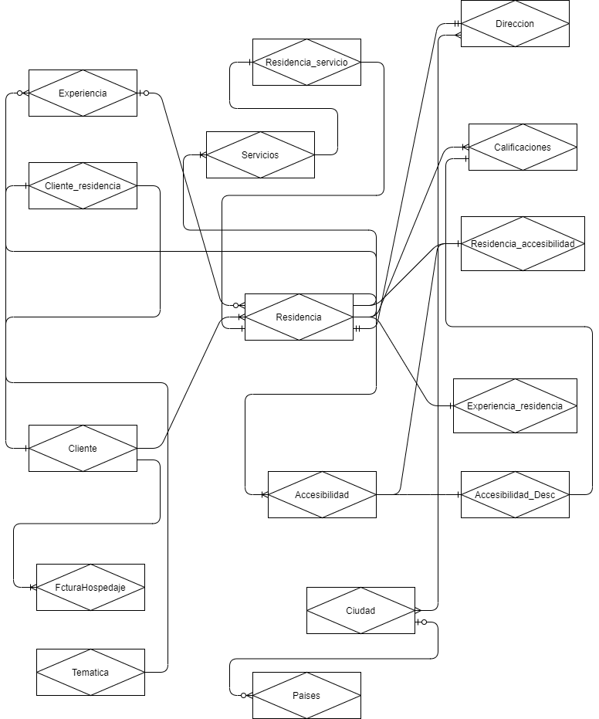

**Entidades y Atributos**

